ΑΠΑΡΧΕΣ

Θεματικές ενότητες:
- Μουσική: Τόνος, διαστήματα, μελωδικές ακολουθίες, ρυθμός
- Αστρονομία: Η Μεγάλη Έκρηξη και η επέκταση του σύμπαντος.
- Φυσική: Θερμοκρασία, ενέργεια και δεδομένα επέκτασης.
- Μαθηματικά: Λογαριθμική κλίμακα.
- Τεχνολογίες πληροφοριών και επικοινωνιών: Ψηφιακή παιδεία, ηχητική απόδοση δεδομένων εκ των υστέρων, πολυμέσα.
- Τέχνες: Θεατρική παράσταση, παρουσιάσεις και αναπαραγωγή μουσικής.

Διάρκεια: 2 - 8 εβδομάδες
Επίπεδο τάξης: Γυμνάσιο
Συγγραφέας του παρόντος εγγράφου: Πέτρος Στεργιόπουλος

Σύντομη περιγραφή (1 έως 2 παράγραφοι):
Το «Beginnings» (ΑΠΑΡΧΕΣ) είναι μια διαθεματική εκπαιδευτική δραστηριότητα που μετατρέπει κοσμολογικά δεδομένα σε μουσική μέσω της ηχοποίησης, προσφέροντας στους μαθητές μια δημιουργική και επιστημονική εξερεύνηση της ιστορίας του σύμπαντος. Το έργο επικεντρώνεται σε τρεις βασικές κοσμολογικές στιγμές: την προέλευση του σύμπαντος («η αρχή»), τον διαχωρισμό του φωτός και της ύλης και το παρόν. Χρησιμοποιώντας ένα λογαριθμικό καρτεσιανό γράφημα, οι μαθητές απεικονίζουν τα δεδομένα θερμοκρασίας, ενέργειας και επέκτασης σε αυτά τα τρία χρονικά σημεία κατά μήκος ενός χρονοδιαγράμματος που αντιπροσωπεύεται από τον άξονα x. Ο άξονας y, που αντιστοιχεί σε μια χρωματική μουσική κλίμακα 12 φθόγγων, επιτρέπει στους μαθητές να μετατρέψουν τις επιστημονικές τιμές σε νότες μουσικής. Το αποτέλεσμα είναι μια σχηματική και ακουστική αναπαράσταση της εξέλιξης του σύμπαντος.
Η δραστηριότητα κορυφώνεται με μια δίλεπτη παράσταση από επτά μαθητές δευτεροβάθμιας εκπαίδευσης που παίζουν έγχορδα (βιολί, βιόλα και βιολοντσέλο). Κάθε μαθητής ερμηνεύει ένα από τα ηχητικά σημεία δεδομένων, δημιουργώντας το μέρος μιας συγχορδίας σε μια πολυεπίπεδη μουσική εμπειρία η οποία συνδυάζει την επιστημονική ακρίβεια και την καλλιτεχνική έκφραση. Ένα ποίημα, γραμμένο από τους μαθητές, συμπληρώνει τη μουσική σύνθεση, προσθέτοντας μια αφηγηματική, θεατρική αλλά και στοχαστική διάσταση.

Το σενάριο SoundScapes με οδηγίες και προς τους μαθητές
- ΑΙΣΘΑΝΘΕΙΤΕ

380,000 χρόνια μετά τη “Μεγάλη Έκρηξη” , από την οποία θεωρούμε οτι δημιουργήθηκε το Σύμπαν, τα ηλεκτρόνια (αρνητικό φορτίο) και τα πρωτόνια (θετικό φορτίο) ήταν ελεύθερα να κινηθούν, ενώ τα σωματίδια του φωτός, τα φωτόνια, συγκρούονταν διαρκώς με αυτά τα πρωτόνια και τα ηλεκτρόνια.
Τα πρωτόνια δεν ήταν σε θέση να δεσμεύσουν ηλεκτρόνια και να φτιάξουν άτομα υδρογόνου, γιατί μόλις αυτό γινόταν, ένα φωτόνιο μεγάλης ενέργειας θα συγκρουόταν μαζί τους και θα έσπαγε τον δεσμό που κράταγε το άτομο ενωμένο.

Με τη σειρά του, το φως δεν μπορούσε να ταξιδέψει σε όλο το σύμπαν γιατί ήταν διαρκώς “παγιδευμένο” να συγκρούεται με τα φορτισμένα σωματίδια που έβρισκε στο διάβα του.
Άρα είχαμε ένα Σύμπαν με φορτισμένα ηλεκτρόνια και πυρήνες, και το φως να είναι παγιδευμένο σε ένα “αιώνιο παιχνίδι τένις” μεταξύ τους.

Παρ’όλα αυτά, όσο το σύμπαν διαστέλλεται, η θερμοκρασία του πέφτει. Αυτό σημαίνει με τη σειρά του οτι η μέση ενέργεια των φωτονίων ελαττώνεται.
Στα 380,000 χρόνια μετά τη Μεγάλη Έκρηξη, η θερμοκρασία του Σύμπαντος έφτασε τους 3,000 βαθμούς Κέλβιν, και η μέση ενέργεια των φωτονίων έπεσε κάτω από τη σημαντική τιμή των 13.6 ηλεκτρονιοβόλτ (13.6 eV). Σε αυτήν την ενέργεια, τα φωτόνια δεν ήταν πλέον σε θέση να διασπάσουν τους δεσμούς ανάμεσα στα πρωτόνια και τα ηλεκτρόνια, οπότε σχηματίζονται πλέον τα πρώτα άτομα υδρογόνου.
Τα φωτόνια, χωρίς να έχουν ελεύθερα φορτία να αλληλεπιδράσουν πλέον, μπορούν να ταξιδέψουν ανεμπόδιστα σε όλο το σύμπαν χωρίς να τα σταματά τίποτα.
Πλέον, το φώς έχει απελευθερωθεί από την ύλη και το σύμπαν έγινε διαπερατό!
https://www.youtube.com/watch?v=vl6-y98L9X0&ab_channel=MichelvanBiezen

Αυτό το “πρώτο φως” παρατηρούμε σήμερα ως κοσμική μικροκυματική ακτινοβολία υποβάθρου.

https://www.youtube.com/watch?v=3tCMd1ytvWg&ab_channel=PBSSpaceTime

(Μ. Χανιωτάκης)

Αποτελέσματα αυτής της φάσης:

Μέχρι το τέλος της υλοποίησης, μπορείτε να προσθέσετε εδώ τα αποτελέσματα αυτής της φάσης, συμπεριλαμβανομένων φωτογραφιών, στιγμών επιφοίτησης, αποσπασμάτων από μαθητές και άλλα εμπλεκόμενα άτομα κ.λπ. Αυτό μπορεί να εμπνεύσει άλλους να σχεδιάσουν έργα εξίσου εκπληκτικά με το δικό σας.

- ΦΑΝΤΑΣΤΕΙΤΕ

Φανταστείτε τη δημιουργία ενός δρωμένου με χαρακτήρες όπως το ακόλουθο το οποίο να συνοδεύεται από μοτίβα ηχοποίησης με βάση το διάγραμμα για την εξάπλωση του σύμπαντος όπως περιεγράφη στην αρχή. Το περιεχόμενο μπορεί να χρησιμεύσει ως παράδειγμα που ακολουθεί έναν σκελετό παραστατικού δρωμένου το οποίο μπορεί να ηχογραφηθεί ή/και να παρασταθεί επί σκηνής. Poetry: A poem was constructed according to the concept narrated by pupils as part of the "Beginnings" Global Science Opera 2024: https://vimeo.com/1038509347

Μουσική

Με βάση το διάγραμμα οι μαθητές παρατηρούν τη δομή, και τα μεγέθη από τα οποία είναι κατασκευασμένο. Με τη βοήθεια των εκπαιδευτικών οι μαθητές φαντάζονται λύσεις μετατροπής του διαγράμματος και των μεγεθών που απεικονίζει σε ήχο, μελετώντας το σαν γραφική παρτιτούρα που διαβάζεται από τα αριστερά προς τα δεξιά.
Παράδειγμα υλοποίησης:
Φανταστείτε μια γραφική παρτιτούρα σε μορφή καρτεσιανού πεδίου, η οποία να είναι βασισμένη στο παραπάνω διάγραμμα και στην οποία να αποδίδονται οι διαστάσεις του : time, universe expansion, energy and temperature σε χρόνο χωρισμένο από αριστερά προς τα δεξιά σε συγκεκριμένο αριθμό ισάξιων χρονικών στιγμών (μουσικών/μετρονομικών χρόνων). Κάθε μέγεθος θα αποδίδεται γραμμικά συνδέοντας τις τιμές που αντιστοιχούν σε αυτούς τους κοινούς μουσικούς/ μετρονομικούς χρόνους. Ο κάθετος άξονας του πεδίου αποδίδει κύρια το τονικό ύψος (μπορεί και δυναμική) ενώ ο οριζόντιος το χρόνο.

Δρώμενο
Χαρακτήρες: Ήλιος, Αγόρι, Κορίτσι, Χορός, Αφηγητής (όλοι ένας-ένας)

Σενάριο δρώμενου

Αφηγητής:
1 « Από το απόλυτο, μια έκρηξη ενέργειας,
2 ένα σύμπαν που γεννήθηκε μέσα στη φωτιά και το φως.
3 Τα σωμάτια διασκορπίζονται, μεταφέροντας
4 τους σπόρους των γαλαξιών που δεν έχουν ακόμη σχηματιστεί».
5 «Μέσα στο χάος,
6 το φως ξεφεύγει από τη λαβή του σκότους.
7 Τα σωμάτια ενώνονται, σχηματίζοντας τα πρώτα άτομα,
8 καθώς η ύλη παίρνει μορφή σε όλο το σύμπαν.»
9 «Στην καρδιά των άστρων, τα στοιχεία σφυρηλατούνται.
10 Ο Ήλιος στέκεται ακίνητος, και οι πλανήτες περιστρέφονται στη ζεστασιά του,
11 ζωή αρχίζει να αναδύεται.»
12 «Τώρα, στεκόμαστε ανάμεσα στα αστέρια.
13 Άνθρωποι υφασμένοι από τον ίδιο τον ιστό του σύμπαντος,
14 ψάχνουμε την προέλευσή μας.»

Χορός: “Σωμάτια, σε έκρηξη κοσμική”
Ήλιος: “Ο χρόνος απλώνεται, κι οδηγώ, τον παλμό της ζωής”

Χορός:
“Σωμάτια χορεύουν στο σκοτάδι, το φως ξεσπά και σιγά-σιγά ενωνόμαστε - τα άτομα σχηματίζονται στο νεογέννητο σύμπαν”.

Αγόρι: “Ξεκίνησαν όλα με μια σπίθα;”
Κορίτσι: “Άτομα και αστέρια - ναι, είμαστε σκόνη κοσμική ”

Χορός: “Είμαστε άστρα, πλανήτες, ζωή”

Μετάφραση στα Αγγλικά του ρόλου του Αφηγητή εφόσον το δρώμενο αναρτηθεί στο διαδίκτυο για τη δημιουργία υποτίτλων

Αποτελέσματα αυτής της φάσης:

Μέχρι το τέλος της υλοποίησης, μπορείτε να προσθέσετε εδώ τα αποτελέσματα αυτής της φάσης, συμπεριλαμβανομένων φωτογραφιών, στιγμών επιφοίτησης, αποσπασμάτων από μαθητές και άλλα εμπλεκόμενα άτομα κ.λπ. Αυτό μπορεί να εμπνεύσει άλλους να σχεδιάσουν έργα εξίσου εκπληκτικά με το δικό σας.

- ΔΗΜΙΟΥΡΓΗΣΤΕ

Μουσική

Τα έγχορδα:
Η παρτιτούρα της ηχοποίησης πραγματοποιείται με τον λογαριθμικό υπολογισμό των μεγεθών του διαγράμματος στην δωδεκάφθογγη μουσική κλίμακα. Οι γραμμές των μεγεθών όπως αποτυπώνονται στο καρτεσιανό πεδίο (γραφική παρτιτούρα) διαμορφώνουν και τα τονικά ύψη καθώς εξελίσσονται μέσα στο χρόνο.
Υλοποίηση: Ένα μαθητικό σύνολο εγχόρδων, σε συνεργασία με τον εκπαιδευτικό μουσικής, αποδίδει τους φθόγγους που προκύπτουν από τα σημεία των γραμμών και των τεσσάρων μεγεθών στις τρεις προτεινόμενες χρονικές στιγμές αυτού του σεναρίου (Αρχή του Σύμπαντος, Ο διαχωρισμός φωτός- ύλης, το σήμερα) με τη μορφή συνήχησης (cluster).
Τα τρία αποτελέσματα των ηχοποιήσεων βιντεοσκοπούνται και τοποθετούνται στην αρχή, το μέσο και το τέλους του δρωμένου. Παράδειγμα ανάλυσης εδώ.
Οι δύο άξονες είναι οι εξής:
Άξονας Χ: 19 χρόνοι ενός μουσικού κομμάτιού (όπως 19 παλμοί ενός αργού μετρονόμου)
Άξονας Υ: 12 νότες της χρωματικής κλίμακας σε μία οκτάβα = SOL /SOL' (η ίδια κλίμακα μπορεί να χρησιμοποιηθεί για τη δυναμική αντί για την κλίμακα τόνου)
Πρωτόκολλο ηχοποίησης: Η αντιστοίχιση των μουσικών συγχορδιών και των τιμών καθορίστηκε με βάση το παραπάνω γράφημα και «εκ των υστέρων» (τα δεδομένα δόθηκαν πριν από τη διαδικασία ηχοποίησης).
Διάρκεια του κομματιού (ενδεικτικά): 2 λεπτά. Όργανα (ενδεικτικά): 7 μαθητές εγχόρδων (γυμνάσιο/λύκειο).

Ο χορός:

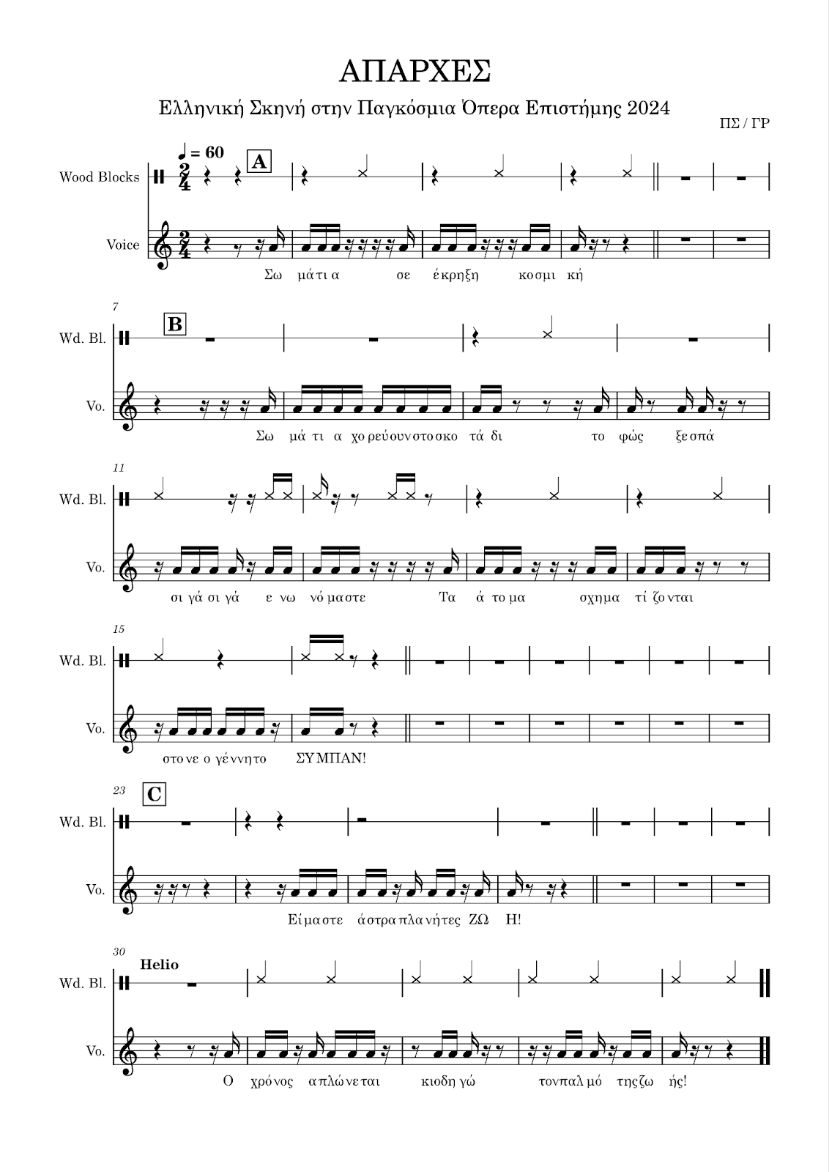
Δρώμενο

Οδηγίες: Μια κάμερα στήνεται σταθερή. Μια δεύτερη είναι κινούμενη με στικ. Στήνεται μικρόφωνο και η οθόνη δείχνει τους στίχους. Μπαίνουμε στην τάξη και κάνουμε ησυχία καθώς για μισή ώρα όλα θα πρέπει να εκτελεστούν με πειθαρχία. Καθόμαστε στα σκαλιά αμφιθεατρικά με μια θέση κενή δεξιά μας ώστε να μπορούμε να χτυπάμε έναν ηχοσωλήνα (π.χ. boomwhacker) όσοι έχουμε αλλά και να μεταφερθούμε στη θέση μικροφώνου εφόσον χρειαστεί.

Σχετικά με τον Αφηγητή

Οι μαθητές αριθμούνται ένας- ένας και βλέπουν τους στίχους τους. Τους προετοιμάζουν νοερά. Όσοι τύχουν το ίδιο νούμερο προσέρχονται και οι δυο. Ένας - ένας περνάμε στο μικρόφωνο και απαγγέλουμε από ένα στίχο του αφηγητή.

Σχετικά με τον Χορό
Οι μαθητές εκτελούν τους στίχους Α,Β,C που βλέπουν στην οθόνη με τη διδασκαλία του καθηγητή.

Σχετικά με τους ρόλους “αγόρι” “κορίτσι”, “ήλιος”, “χορός σωματιδίων”:
Ο εκπαιδευτικός εξηγεί τους ρόλους “αγόρι” “κορίτσι”, “ήλιος”, “χορός σωματιδίων” κατόπιν ανάγνωσης από όλη την τάξη. Η σκηνοθεσία πραγματοποιείται ad hoc

Αποτελέσματα αυτής της φάσης:

Μέχρι το τέλος της υλοποίησης, μπορείτε να προσθέσετε εδώ τα αποτελέσματα αυτής της φάσης, συμπεριλαμβανομένων φωτογραφιών, στιγμών επιφοίτησης, αποσπασμάτων από μαθητές και άλλα εμπλεκόμενα άτομα κ.λπ. Αυτό μπορεί να εμπνεύσει άλλους να σχεδιάσουν έργα εξίσου εκπληκτικά με το δικό σας.

- ΜΟΙΡΑΣΤΕΙΤΕ

Το δρώμενο αποτελεί μέρος της παγκόσμιας πρωτοβουλίας για την επιστημονική όπερα, η οποία επιτρέπει τη διάδοση των αποτελεσμάτων σε ένα παγκόσμιο κοινό. Η τελική σκηνή γυρίστηκε στο πλαίσιο της πρακτικής GSOrt (Global Science Opera in real time) και μπορείτε να τη δείτε εδώ: https://vimeo.com/1038509347 (μεταβείτε στο 28:58)

Αποτελέσματα αυτής της φάσης:

Μέχρι το τέλος της υλοποίησης, μπορείτε να προσθέσετε εδώ τα αποτελέσματα αυτής της φάσης, συμπεριλαμβανομένων φωτογραφιών, στιγμών επιφοίτησης, αποσπασμάτων από μαθητές και άλλα εμπλεκόμενα άτομα κ.λπ. Αυτό μπορεί να εμπνεύσει άλλους να σχεδιάσουν έργα εξίσου εκπληκτικά με το δικό σας.

